P2-UT2
Pablo Pereira Albert – DAW2
Para esta práctica me he creado una base de datos de venta de discos musicales, con los siguientes comandos:
- create database discos;
- use discos;
- create table discos(nombre varchar(50) not null, autor varchar(30) not null, genero varchar(20) not null, stock int unsigned not null, id int unsigned primary key not null, precio double unsigned not null);
Me he creado un usuario específicamente para el uso de esta base de datos.
- Create user pablito@localhost identified by “12345”;
- grant all privileges on discos to pablito@localhost;
- Salimos de mysql e iniciamos con el usuario.
- sudo mysql -u pablito -p
La idea de la base de datos es la siguiente:
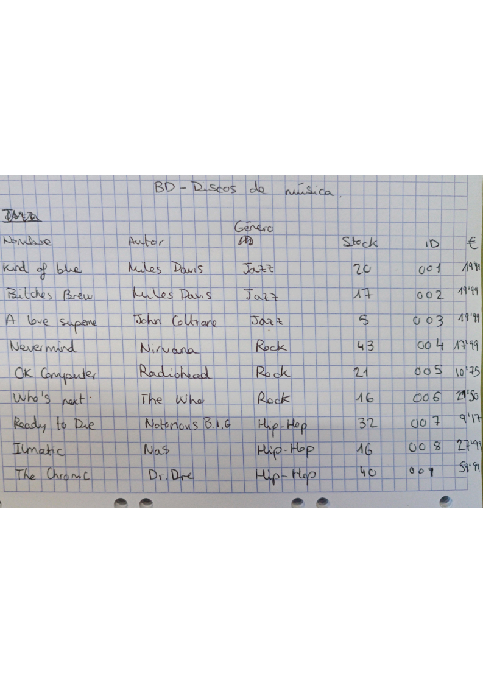

Los inserts para la base de datos son los siguientes:
insert into discos values ("Kind of Blue", "Miles Davis", "JAZZ", 20, 001, 19.99);
insert into discos values ("Bitches of Brew", "Miles Davis", "JAZZ", 17, 002, 19.99);
insert into discos values ("A love supreme", "John Coltrane", "JAZZ", 5, 003, 19.99);
insert into discos values ("Nevermind", "Nirvana", "ROCK", 43, 004, 17.99);
insert into discos values ("OK Computer", "Radiohead", "ROCK", 21, 005, 10.75);
insert into discos values ("Who's next", "The Who", "ROCK", 16, 006, 21.50);
insert into discos values ("Ready to die", "The Notorious B.I.G", "HIPHOP", 32, 007, 9.17);
insert into discos values ("Illmatic", "Nas", "HIPHOP", 16, 008, 27.99);
insert into discos values ("The Chronic", "Dr. Dre", "HIPHOP", 40, 009, 59.99);
Después de estas inserciones quedaría así:
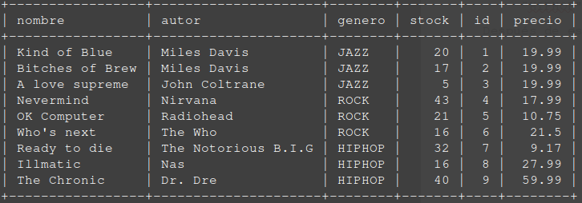

Entramos en la parte de PHP, y el mapa de pantallas sería el siguiente:
